Podaruj dzieciom czas, nie tylko od święta
W Polsce funkcjonuje ponad 900 placówek opiekuńczo-wychowawczych, w których przebywa około 20 tysięcy dzieci, a w placówkach opieki paliatywnej leczy się prawie 1200 małych pacjentów.

Dane Najwyższej Izby Kontroli wskazują, że tylko 3 proc. dzieci przebywających w polskich w domach dziecka to naturalne sieroty, około 17 proc. wychowanków ma jednego, a 80 proc. oboje rodziców. Jednocześnie spada odsetek dzieci wracających do biologicznych rodzin (obecnie wynosi on między 25 a 30 proc.) . Pracownicy socjalni alarmują, że z roku na rok powstaje coraz mniej rodzin zastępczych, a placówki opiekuńczo-wychowawcze są przepełnione. Tysiące dzieci z domów dziecka wciąż nie ma perspektyw na znalezienie się w rodzinie.
Raport „Pediatryczna domowa opieka paliatywna w Polsce” sporządzony przez Fundację Warszawskie Hospicjum dla Dzieci opisuje piętrzące się problemy w opiece i leczeniu dzieci chorujących na nieuleczalne, niepoddające się leczeniu i ograniczające życie choroby.
Bądź aktywny
To tylko dwa, przykładowe środowiska, w których możemy zaangażować swój czas i empatię. Z natury lubimy pomagać innym i trudno nam obojętnie przejść obok ludzkiej krzywdy. Jednak życie w nieustannym pośpiechu i stresie nie sprzyja ujawnianiu tych cech, na co dzień. Czasem potrzebujemy wyłącznie małej inspiracji lub zachęty, by otworzyć się na potrzeby otoczenia, innym razem zniechęcamy się po pierwszym, niefortunnym doświadczeniu. Coraz częściej nasze zainteresowanie pracą społeczną wspierają pracodawcy, budując struktury wolontariatu pracowniczego. W ten sposób właśnie zaczynały się aktywności wolontaryjne w centrach biznesowych Hewlett-Packard we Wrocławiu i Łodzi. Pracownicy HP dostrzegali w swoim otoczeniu i mieście problem, zaczynali się między sobą organizować, sygnały o tym docierały do menedżerów i powstawały pierwsze pomysły na firmowe zaangażowanie dobroczynne. Stopniowo aktywności w ramach wolontariatu pracowniczego stawały się mniej akcyjne, lecz coraz bardziej zorganizowane i dobrze skoordynowane. Obecnie są stałym i ważnym elementem działalności firmy.

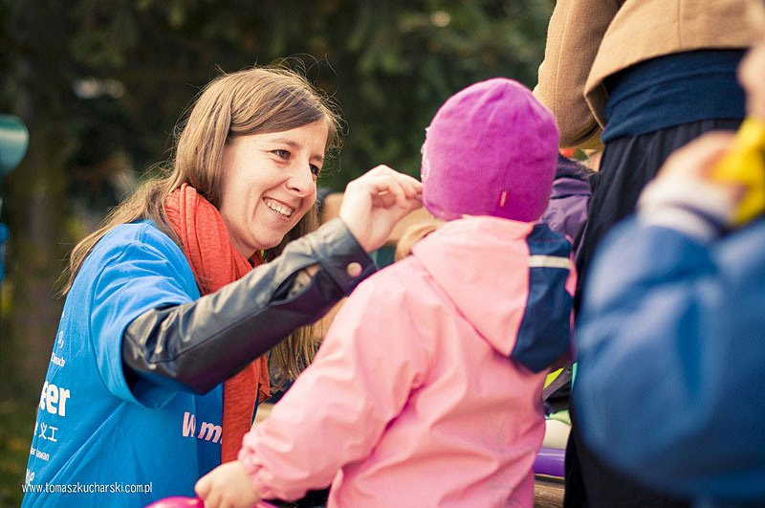
Liczy się Twoja chęć i działanie
Program wolontariatu pracowniczego jest długofalowym i wielowymiarowym procesem, także wymaga „przygotowania gruntu” pod jego rozwój. Trzeba zapewnić odpowiednią infrastrukturę, opracować strategię i plany działań, określić model ich realizacji oraz efektywnie informować zespół o istniejących możliwościach. Do tego nieodłączne jest zaangażowanie potrzebnych środków finansowych, ale przede wszystkim energia, czas i wspólna praca.
- Nasi wolontariusze to ludzie czynu, wielkiej wrażliwości i entuzjazmu. Mają niezwykłą chęć do organizowania się i odpowiedzialnego współdziałania dla dobra innych. Nie można tego potencjału w firmie zmarnować, zatem wspieramy ich w coraz nowych, ważnych społecznie inicjatywach – komentuje Agnieszka Orłowska, Prezes Globalnego Centrum Biznesowego Hewlett-Packard. – Wolontariat zapewnia naszym pracownikom doskonały trening kompetencji społecznych i zawodowych, umożliwia rozwój pasji i zainteresowań i daje poczucie sensu dla własnych wysiłków. To szkoła praktycznego życia poprzez naukę w działaniu– dodaje Agnieszka Orłowska.
Zróbmy to wspólnie
Wolontariusze z HP GBC na stałe współpracują z Wrocławskim Hospicjum dla Dzieci. Co roku starają się sprawić radość małym pacjentom angażując się w organizację Bożonarodzeniowego Kiermaszu Charytatywnego, Koncertów Noworocznych organizowanych przez Hospicjum czy przyjęć „mikołajkowych”. Obecnie po raz trzeci wraz z kilkoma firmami z województwa dolnośląskiego pracują przy organizacji Dnia Dziecka dla podopiecznych hospicjum. Tegoroczna zabawa będzie tematycznie związana z „Bajkami Disneya”. Weźmie w niej udział około 300 osób, nieuleczalnie chorych dzieci z całego województwa, ich rodzeństwo z rodzicami oraz dzieci, które straciły rodzeństwo w ostatnim czasie. Wolontariusze z HP, poprowadzą lubiane przez dzieci gry i zabawy na świeżym powietrzu np. slalom z piłką, rzut frisbee, przeciąganie liny, podbijanie piłeczek pingpongowych itp. Zajmą się również puszczaniem wielkich baniek mydlanych, rysowaniem oraz będą pomagać w roznoszeniu przekąsek i wręczaniu prezentów. Chętni przyniosą własnoręcznie upieczone ciasta i wykonane sałatki. Dzieci będą mogły obejrzeć przedstawienie Teatru Sztampa, zobaczyć walkę „średniowiecznych rycerzy”, spróbować sił w warsztatach kulinarnych oraz odpocząć słuchając głośno czytanych bajek Walta Disneya. Te atrakcje zapewnią firmy UPS, CSS Corp., Google i Teatr Sztampa.
- Fundacja Wrocławskie Hospicjum dla Dzieci opiekuje się nieuleczalnie i przewlekle chorymi dziećmi z Dolnego Śląska. Opieką obejmuje na rożnych płaszczyznach od pomocy medycznej, psychologicznej po socjalną ponad 200 rodzin. Aby kolorować świat dzieciom terminalnie chorym Fundacja współpracuje z firmami i ludźmi, którzy okazują się mieć wrażliwe dusze i wielkie serca. Kolorowym dniem dla dzieci jest Dzień Dziecka, który Fundacja organizuje między innymi dzięki firmie HP. Nie pierwszy już rok firma HP przekazuje dzieciom prezenty, a dzięki wolontariuszom z HP obchody tego szczególnego dnia są pełne atrakcji – mówi Beata Hernik-Janiszewska, Wiceprezes Fundacji.
Biegniemy po zdrowie swoje i innych
Wolontariusze z Globalnego Centrum Biznesowego HP po raz kolejny wezmą udział w dwóch biegach, które odbędą się we Wrocławiu, „w Biegu dla Maćka” oraz w „Biegu Firmowym”. Kilkanaście drużyn z HP pobiegnie na kilku dystansach, by zebrać środki finansowe na leczenie i rehabilitację Maćka Jacha, na działalność fundacji prowadzącej wypożyczalnię sportowych wózków dla niepełnosprawnych dzieci oraz na leczenie braci Mateusza i Łukasza Koniecznych. Biegacze z Warszawy, w tym samym czasie pobiegną dla chorej Natalki. Młodzi ludzie z centrum HP bardzo chętnie łączą aktywność fizyczną z pomocą potrzebującym. Są pod wielkim wrażeniem taty Maćka, który biega maratony z dziewięcioletnim synem na wózku i podkreśla, że po dziesiątym kilometrze przestaje myśleć o trudnej codzienności, a problemy wydają mu się mniej dojmujące. Takie słowa, to mocna motywacja.
Razem dla dzieci z Domu Dziecka
Pracownicy HP wspólnie z dziećmi z Wrocławskiego Centrum Opieki, Wychowania i Adopcji zakończą rok szkolny i powitają wakacje. Podczas festynu zapewnią dzieciom różnego typu atrakcje. Jeśli dopisze pogoda przeprowadzą konkurencje sportowe i zręcznościowe, np. slalom z piłką, przeciąganie liny, połów ryb, zabawę na trampolinie, rzucanie woreczkiem do celu czy wyścig w workach. Inni wolontariusze zadbają o muzykę, przygotowanie pysznych potraw z grilla i ciekawe konkursy. Pomysłów na udaną zabawę mają wiele. Wolontariusze z HP GBC spotykają się z dziećmi z WCOW od roku, organizując raz lub dwa razy w miesiącu różnego typu wydarzenia. Ostatnio zorganizowali Dzień Niemiecki, Włoski i Marokański, by pokazywać dzieciom, czym cechują się inne kultury. Odbyły się też warsztaty z dogoterapii, które bardzo podobały się najmłodszym
.

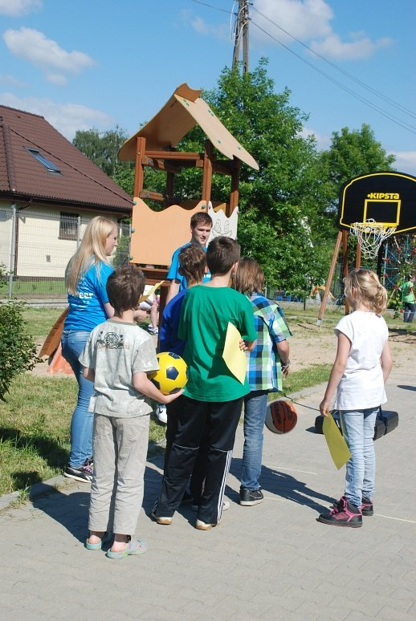
Więcej informacji na temat podopiecznych wolontariuszy z HP GBC znajdziecie Państwo na stronach www: www.wcw.pl, www.maciekbiega.pl, www.biegfirmowy.pl, www.hospicjum.wroc.pl.

